Утверждаю

Генеральный директор
Ассоциации «АЭРОНЕКСТ»

Г.В. Бабинцев

«___» __________ 20___ г.

Ассоциация работодателей и предприятий индустрии
беспилотных авиационных систем
«АЭРОНЕКСТ»

Программа и методики
эксперимента по определению возможности использования информационно-коммуникационных систем, сопряженных с системами наблюдения, для информирования внешнего пилота БВС о воздушной обстановке, а также организации планирования полетов БВС

г. Москва
2024 г.

Содержание
Перечень терминов и сокращений | 3
Объект эксперимента | 4
Область применения | 4
Цель эксперимента | 5
Требования к программе | 6
Средства и порядок эксперимента | 8
Методы эксперимента | 9
Критерии точности положительного результата | 13
Приложения | 14

Перечень терминов и сокращений
В настоящем документе применяются следующие термины и сокращения
БАС (беспилотная авиационная система) - комплекс взаимосвязанных элементов, включающий в себя одно или несколько беспилотных воздушных судов, средства управления полетом одного или нескольких беспилотных воздушных судов и контроля за полетом одного или нескольких беспилотных воздушных судов (станцию внешнего пилота и линию управления беспилотными авиационными системами и контроля беспилотной авиационной системы), а также средства осуществления взлета и посадки беспилотных воздушных судов
БВС (беспилотное воздушное судно) - управляемое, контролируемое в полете пилотом, находящимся вне борта такого воздушного судна (внешний пилот)
ВР (временный режим) - запрещение или ограничение использования воздушного пространства Российской Федерации в отдельных его районах
ЕС ОрВД (Единая система) – Единая система организации воздушного движения Российской Федерации
ИВП – использование воздушного пространства
КТА – контрольная точка аэродрома
МР (местный режим) - запрещение или ограничение использования воздушного пространства в отдельных районах воздушного пространства зоны Единой системы;
Орган ОВД – орган, предоставляющий обслуживание воздушного движения
ПАК (Программно-аппаратный комплекс) - комплекс, позволяющий передавать и/или получать информацию от средств наблюдения воздушной обстановки различного типа, контролировать местоположение воздушного судна, взаимодействовать с внешним пилотом БВС
ППМ – поворотный пункт маршрута
ЭПР – экспериментальный правовой режим

Объект эксперимента

Наименование
«Определение возможности использования информационно-коммуникационных систем, сопряженных с системами наблюдения, для информирования внешнего пилота БВС о воздушной обстановке, а также организации планирования полетов БВС.»
Объектом эксперимента являются ПАК различных производителей, участвующих в эксперименте.

Область применения
    - Подача представления на установление запретов и ограничений на ИВП.
    - Подача плана полета беспилотного воздушного судна.
    - Отображение посредством ПАК фактического метаположения БВС и взаимодействие с внешним пилотом БВС с целью корректировки маршрута полета.
  - Программа разработана в соответствии с ГОСТ 19.301-79 «Программа и методики испытаний. Требования к содержанию и оформлению».
  - Эксперимент проводится Ассоциацией работодателей и предприятий индустрии беспилотных авиационных систем «АЭРОНЕКСТ» во взаимодействии с участниками эксперимента (полный перечень участников эксперимента указан в пункте 2.2.5).
При необходимости к эксперименту могут привлекаться представители других организаций и ведомств по согласованию.
  - Эксперимент проводится при планировании ИВП (представления на установление МР, направление в органы ОВД сообщения о плане полета, получение сообщений от органов ЕС ОрВД о приеме плана полета (отказе в приеме плана полета)) и выполнении реальных полетов БВС по заявленному маршруту.
  - При проведении эксперимента участники руководствуются следующими документами:
Постановлением Правительства Российской Федерации от 02.11.2023 № 1840 «Об установлении экспериментального правового режима в сфере цифровых инноваций и утверждении Программы экспериментального правового режима в сфере цифровых инноваций «Аэрологистика» (ЭПР);
Приказом Минтранса России от 24.01.2013 № 13 «Об утверждении табеля сообщений о движении воздушных судов в Российской Федерации;
Приказом Минтранса России от 27.06.2011 № 171 «Об утверждении Инструкции по разработке, установлению, введении и снятию временного и местного режимов, а также кратковременных ограничений»;
Настоящей программой и методиками.
  - Место и продолжительность эксперимента
Эксперимент проводится на аэродроме Алферьево в период с 26.05.2024 по 28.05.2024 (резервные дни: 29.05.2024, 30.05.2024) в соответствии с:
настоящей Программой;
руководствами пользователя информационно-телекоммуникационных систем.
    - Ход эксперимента документируется в Протоколе.
    - Организации, участвующие в эксперименте:
Ассоциация «АЭРОНЕКСТ»;
Фонд НТИ;
ФГУП «Госкорпорация по ОрВД».
Полный перечень участников эксперимента – операторов ПАК определяется не позднее чем за 7 суток до начала эксперимента и указывается в отдельном Приложении.
БАС, планируемых к участию в эксперименте:
БВС «Диам-20К», разработчик ООО «ДИАМ АЭРО»;
БВС «OG-25», владелец ООО «Глори Эйр»;
БВС «Геоскан 401», разработчик ООО «ГЕОСКАН»;
БВС «IRBIS-538E», разработчик ООО «Ирбис СкайТех».
  - Обозначение программы
Отдельное обозначение Программы не предусмотрено.

Цель эксперимента
  - Целью проведения эксперимента является:
определение возможности направления представлений на установление запретов и ограничений на использование воздушного пространства, планов полетов БВС посредством ПАК;
информирование внешнего пилота БВС о воздушной обстановке и корректировки маршрута полета с использованием ПАК, сопряженной с системами наблюдения.
  - Основанием для проведения эксперимента является:
постановление Правительства Российской Федерации от 02.11.2023 № 1840 «Об установлении экспериментального правового режима в сфере цифровых инноваций и утверждении Программы экспериментального правового режима в сфере цифровых инноваций «Аэрологистика» в части разработки, апробации и внедрения цифровых инноваций
  - Перечень документов, предъявляемых на эксперимент:
На эксперимент предъявляются руководства пользователя, заявленных на эксперимент информационно-коммуникационных систем.

Требования к программе
  - Объем эксперимента
Эксперимент проводится в два этапа в период с 28.05.2024 по 29.05.2024 (резервные дни 30.05.2024, 31.05.24):
Этап 1 - планирование ИВП:
подача представлений на установление МР;
подача планов полетов;
получение сообщений от органов ОВД (ACK, REJ),
Этап 2 - выполнение полетов БВС:
определение места БВС на ПАК.
Время использования воздушного пространства БВС должно составлять в общей сложности не менее пяти (5) часов (в дни полетов БВС с 10.00 до 15.00 (время московское)).
Подача представлений на установление МР и подача планов полетов производится в соответствии с Инструкцией 171 и Табелем сообщений – 2013 соответственно.
Проверяется возможность цифровых сервисов осуществлять обменинформацией с органами ЕС ОрВД, а также точность отображения информации о фактическом местонахождении БВС, находящегося в полете.
БВС будут выполнять полеты с аэродрома Алферьево по двум замкнутым маршрутам на высотах 150 и 300 м.
В Маршрут 1 входят три поворотных пункта маршрута и четыре сегмента, в Маршрут 2 входят четыре поворотных пункта маршрута и пять сегментов (схемы маршрутов указаны в Приложениях 1 и 2).
  - Перечень проверок, проводимых в указанный период выполнения эксперимента, указан в таблицах 1 и 2.

Таблица 1
№ проверки | Выполняемое действие | Что проверяется
1. | Направление представления на установление МР | Представление подано посредством ПАК
2. | Направление плана полета БВС (SHR) | Сообщение SHR подано посредством ПАК

Таблица 2
№ Проверки | Участок, точка маршрута | Высота полета | Что проверяется
Проверки по маршруту 1
1. | Сегмент 1 | 150 м  (300 м) | Актуальное место БВС относительно линии пути на сегменте 1
2. | ППМ1 | 150 м  (300 м) | Актуальное место БВС над ППМ1
3. | Сегмент 2 | 150 м  (300 м) | Актуальное место БВС относительно линии пути на сегменте 2
4. | ППМ2 | 150 м  (300 м) | Актуальное место БВС над ППМ2
5. | Сегмент 3 | 150 м  (300 м) | Актуальное место БВС относительно линии пути на сегменте 3
6. | ППМ3 | 150 м  (300 м) | Актуальное место БВС над ППМ3
7. | Сегмент 4 | 150 м  (300 м) | Актуальное место БВС относительно линии пути на сегменте 4
8. | КТА | 150 м  (300 м) | Актуальное место БВС над КТА
Проверки по маршруту 2
1. | Сегмент 1 | 150 м  (300 м) | Актуальное место БВС относительно линии пути на сегменте 1
2. | ППМ1 | 150 м  (300 м) | Актуальное место БВС над ППМ1
3. | Сегмент 2 | 150 м  (300 м) | Актуальное место БВС относительно линии пути на сегменте 2
4. | ППМ2 | 150 м  (300 м) | Актуальное место БВС над ППМ2
5. | Сегмент 3 | 150 м  (300 м) | Актуальное место БВС относительно линии пути на сегменте 3
6. | ППМ3 | 150 м  (300 м) | Актуальное место БВС над ППМ3
7. | Сегмент 4 | 150 м  (300 м) | Актуальное место БВС относительно линии пути на сегменте 4
8. | ППМ4 | 150 м  (300 м) | Актуальное место БВС над ППМ4
9. | Сегмент 5 | 150 м  (300 м) | Актуальное место БВС относительно линии пути на сегменте 5
10. | КТА |  | Актуальное место БВС над КТА

Средства и порядок эксперимента

Технические средства, используемые во время эксперимента*:
    - Беспилотные воздушные суда:
БВС «Диам-20К», разработчик ООО «ДИАМ АЭРО» (МВМ 29 кг, масса ПН до 5 кг, дальность с грузом 800 км);
БВС «OG-25», владелец ООО «Глори Эйр» (МВМ 30 кг, масса ПН до 10 кг, дальность с грузом 500 км);
БВС «Геоскан 401», разработчик ООО «ГЕОСКАН» (МВМ 10 кг, масса ПН 2 кг, дальность с грузом 50 км);
БВС «IRBIS-538E», разработчик ООО «Ирбис СкайТех» (МВМ 64 кг, Масса ПН 25 кг, дальность с ПН 200 км).
    - ПАК производителей, заявившихся на эксперимент.
    - Комплект оборудования станции приема - передачи сигналов АЗН-В 1090 и VDL-4 с комплектом отображения воздушной обстановки фирмы НИТА.
    - Широкоформатные средства отображения воздушной обстановки (телевизоры).
*на согласовании

Программные средства, используемые во время эксперимента
В эксперименте используются ПАК производителей, участвующих в эксперименте.

Порядок проведения эксперимента
    - Первый этап эксперимента:
За два часа до времени вылета БВС направить в региональный центр ЕС ОрВД (Москва) представление на установление местного режима с пометкой TEST, и план полета на БВС по маршруту эксперимента.
Реальные представления планы полетов будут поданы соответствующими специалистами, ответственным за организацию полетов.
Протоколом эксперимента будет фиксироваться факт передачи представления, плана полета в региональный центр ЕС ОрВД (Москва), а также получения информации от регионального центра ЕС ОрВД (Москва) посредством конкретной ПАК.
    - Второй этап эксперимента:
ПАК посредством Ethernet соединения подключается к серверу обработки информации от приемо-передающей станции АЗН-В.
Информация о местоположении БВС передается в протоколе ASTERIX 62 в ПАК.
Видео изображение с ПАК выводится на широкоформатные средства отображения воздушной обстановки (телевизоры).
На мониторе ПАК должно отображаться местоположение БВС на фоне картографической подложки и координатной секи в формате ГГ,ММ,СС.
Эксперимент проводится с каждым БВС, выполняющим полет по маршрутам 1 и 2.
Внешний пилот БВС при следовании по маршруту сообщает в эфир о нахождении БВС в середине пути по каждому Сегменту маршрута и над ППМ.
Участник эксперимента фиксирует время доклада с точностью, равной темпу обновления информации на приемо-передающей станции АЗН-В и место БВС по данным своего цифрового сервиса.
Лицо, назначенное для ведения Протокола эксперимента, отмечает время доклада внешнего пилота БВС, фиксирует на фотоаппарат изображение на широкоформатных мониторах, а также место нахождения БВС (координаты) на ПАК, и на средстве отображения информации от сервера приемо-передающей станции АЗН-В сравнивает показатели. Фиксирует в протоколе разницу в координатах с точностью до секунд.

- Методы эксперимента
    - Перечень действий, проверяемый критерий и ожидаемый результат указаны в таблицах 3, 4, 5.

Таблица 3
№ п/п | Событие | Проверяемый критерий | Ожидаемый результат
1. | Представление на установление МР направлено в региональный центр ЕС ОрВД (Москва) | Представление получено региональным центром ЕС ОрВД (Москва) | Подателю направлено уведомление о публикации NOTAM
2. | План полета БВС направлен в региональный центр ЕС ОрВД (Москва) | План полета БВС получен региональным центром ЕС ОрВД (Москва) | Подателю направлено сообщение ACKили REJ

Таблица 4
При полете БВС по маршруту 1
№ п/п | Событие | Проверяемый критерий | Ожидаемый результат
1. | Доклад внешнего пилота о середине Сегмента 1 | расположение отметки от БВС относительно линии пути | место отображаемой отметки от БВС совпадает с фактическим
2. | Доклад внешнего пилота о пролете ППМ1 | расположение отметки от БВС относительно ППМ1 | место отображаемой отметки от БВС совпадает с фактическим
3. | Доклад внешнего пилота о середине Сегмента 2 | расположение отметки от БВС относительно линии пути | место отображаемой отметки от БВС совпадает с фактическим
4. | Доклад внешнего пилота о пролете ППМ2 | расположение отметки от БВС относительно ППМ2 | место отображаемой отметки от БВС совпадает с фактическим
5. | Доклад внешнего пилота о середине Сегмента 3 | расположение отметки от БВС относительно линии пути | место отображаемой отметки от БВС совпадает с фактическим
6. | Доклад внешнего пилота о пролете ППМ3 | расположение отметки от БВС относительно ППМ3 | место отображаемой отметки от БВС совпадает с фактическим
7. | Доклад внешнего пилота о середине Сегмента 4 | расположение отметки от БВС относительно линии пути | место отображаемой отметки от БВС совпадает с фактическим
8. | Доклад внешнего пилота о пролете ППМ4 | расположение отметки от БВС относительно ППМ4 | место отображаемой отметки от БВС совпадает с фактическим
9. | Доклад внешнего пилота о нахождении над КТА | расположение отметки от БВС относительно КТА | место отображаемой отметки от БВС совпадает с фактическим

Таблица 5
При полете БВС по маршруту 2
№ п/п | Событие | Проверяемый критерий | Ожидаемый результат
1. | Доклад внешнего пилота о середине Сегмента 1 | расположение отметки от БВС относительно линии пути | место отображаемой отметки от БВС совпадает с фактическим
2. | Доклад внешнего пилота о пролете ППМ1 | расположение отметки от БВС относительно ППМ1 | место отображаемой отметки от БВС совпадает с фактическим
3. | Доклад внешнего пилота о середине Сегмента 2 | расположение отметки от БВС относительно линии пути | место отображаемой отметки от БВС совпадает с фактическим
4. | Доклад внешнего пилота о пролете ППМ2 | расположение отметки от БВС относительно ППМ2 | место отображаемой отметки от БВС совпадает с фактическим
5. | Доклад внешнего пилота о середине Сегмента 3 | расположение отметки от БВС относительно линии пути | место отображаемой отметки от БВС совпадает с фактическим
6. | Доклад внешнего пилота о пролете ППМ3 | расположение отметки от БВС относительно ППМ3 | место отображаемой отметки от БВС совпадает с фактическим
7. | Доклад внешнего пилота о середине Сегмента 4 | расположение отметки от БВС относительно линии пути | место отображаемой отметки от БВС совпадает с фактическим
8. | Доклад внешнего пилота о пролете ППМ4 | расположение отметки от БВС относительно ППМ4 | место отображаемой отметки от БВС совпадает с фактическим
9. | Доклад внешнего пилота о середине Сегмента 5 | расположение отметки от БВС относительно линии пути | место отображаемой отметки от БВС совпадает с фактическим
10. | Доклад внешнего пилота о пролете ППМ5 | расположение отметки от БВС относительно ППМ5 | место отображаемой отметки от БВС совпадает с фактическим
11. | Доклад внешнего пилота о нахождении над КТА | расположение отметки от БВС относительно КТА | место отображаемой отметки от БВС совпадает с фактическим

Критерии точности положительного результата
№ п/п | Условие | Оценка, балл
1. | Местоположение БВС на ПАК идентично местоположению на средстве отображения приемо-передающей станции АЗН-В | Отлично, 2 балла
2. | Местоположение БВС на ПАК отображается с расхождением до 10 секунд по координатной сетке от местоположения БВС на средстве отображения приемо-передающей станции АЗН-В | Удовлетворительно, 1 балл
3. | Местоположение БВС на ПАК отображается с расхождение более чем 10 секунд в координатной сетке от значения местоположения БВС на средстве отображения приемо-передающей станции АЗН-В | Неудовлетворительно, 0 баллов

Приложения
Приложение 1
Маршрут по проверкам 1, 3, 5 (150 м) и 2, 4, 6, (300 м)
Тверь – Район Сектор -1
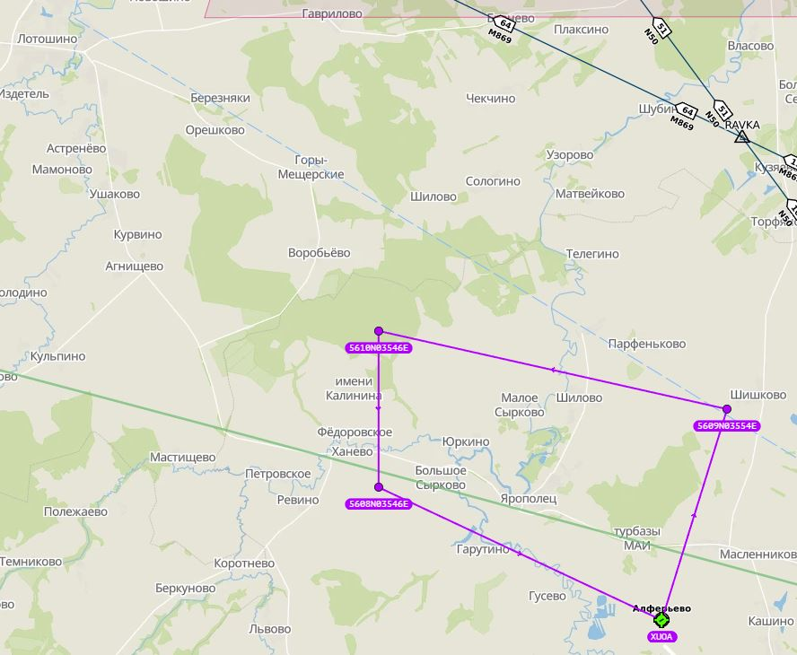
Сегмент 4
Сегмент 3
Сегмент 2
Сегмент 1
Граница ЭПР

Приложение 2
Маршрут по проверкам 5, 7, 9 (150 м) и 6, 8, 10 (300 м) Тверь – Район Сектор -2
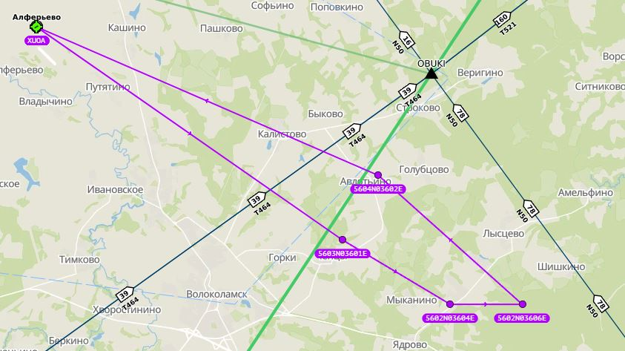
Граница ЭПР
Граница Сектора 2
МДП Тверь
Ретранслятор

Приложение 3

Карта границ местного режима, необходимого для проведения эксперимента

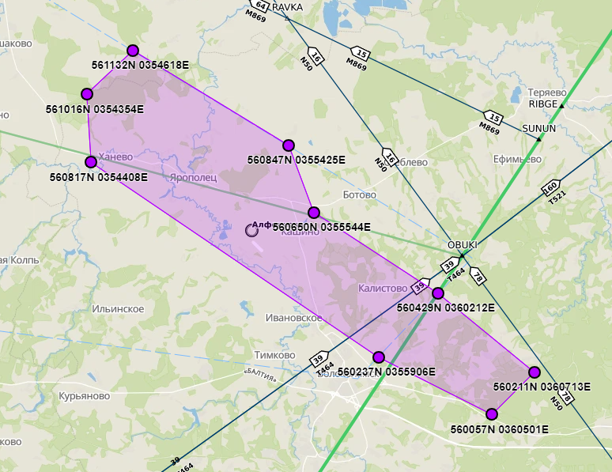

Приложение 4

Исходные данные для представления на установление местного режима

РАЙОН 561132N0354618E 560847N0355425E 560650N0355544E 560429N0360212E 560211N0360713E 560057N0360501E 560237N0355906E 560817N0354408E 561016N0354354E 561132N0354618E
Высота: 173 M/AMSL - 480 M/AMSL
Время полётов 07:00 - 11:00 (UTC)

Приложение 5

Исходные данные для составления плана полета БВС
План полета по маршруту 1

Высота полета: 150 м
Аэродром вылета: Алферьево
Время вылета 10.00 (мск)
Скорость полета 50 км/ч
Маршрут: 5609N03554E 5610N03546E 5608N03546E
Время полета 40 минут

Высота полета: 300 м
Аэродром вылета: Алферьево
Время вылета 10.00 (мск)
Скорость полета 50 км/ч
Маршрут: 5609N03554E 5610N03546E 5608N03546E
Время полета 40 минут

План полета по маршруту 2

Высота полета: 150 м
Аэродром вылета: Алферьево
Время вылета 10.00 (мск)
Скорость полета 50 км/ч
Маршрут: 5603N033601E 5602N03604E 5602N03606E 5604N03602E
Время полета 40 минут

Высота полета: 300 м
Аэродром вылета: Алферьево
Время вылета 10.00 (мск)
Скорость полета 50 км/ч
Маршрут: 5603N033601E 5602N03604E 5602N03606E 5604N03602E
Время полета 40 минут

Исходные данные для направления тестового представления на установление МР будут выданы не позднее чем за 2 часа до времени начала деятельности
Исходные данные для направления тестового плана полета будут выданы не позднее чем за 2 часа до времени начала деятельности
Порядок оповещения участников эксперимента о месте БВС будет доведен не позднее чем за 7 суток до начала деятельности.
Исходные данные для представления на установление МР и планов полетов даны в приложениях 4 и 5 соответственно

